23.02.01 Организация перевозок и управление на транспорте (по видам)
МДК.01.01 Технология перевозочного процесса (по видам транспорта)

ПК 1.2. Организовывать работу персонала по обеспечению безопасности перевозок и выбору оптимальных решений при работах в условиях нестандартных и аварийных ситуаций.
знать:
- основы эксплуатации технических средств транспорта (по видам транспорта)
- систему учета, отчета и анализа работы
- основные требования к работникам по документам, регламентирующим безопасность движения на транспорте
уметь:
- анализировать документы, регламентирующие работу транспорта в целом и его объектов в частности

Закрытые вопросы
Вопрос | Ключ
1. Какое путевое развитие может иметь сортировочная станция?  1) до 80-100 путей, сгруппированных в 4-6 парков  2) от 30 до 50 приемоотправочных и сортировочных путей  3) от 10 до 20 приемоотправочных и сортировочных путей  4) 4-6 приемоотправочных путей | 1
2. Какие операции выполняются на промежуточных станциях?  1) Прием, отправление, пропуск поездов, расформирование, формирование поездов  2) Прием, отправление, пропуск поездов, отцепка и прицепка вагонов к сборному поезду, скрещение, обгон поездов  3) Смена локомотивов, локомотивных бригад, расформирование и формирование поездов  4) Прием, оправление, пропуск поездов, отцепка и прицепка вагонов к сборному поезду, расформирование и формирование поездов | 2
3. Маневровые передвижения - это  1) передвижения маневровых локомотивов и локомотивов с вагонами по станционным путям  2) передвижения одиночных локомотивов или локомотивов с вагонами по перегонам  3) передвижения одиночных локомотивов или локомотивов с вагонами в пределах узла  4) передвижения маневровых локомотивов и локомотивов с вагонами по станционным путям и перегонам | 1
4. К внеочередным поездам относятся:  1) пассажирские, воинские  2) почтово-багажные, одиночные локомотивы, воинские эшелоны  3) воинские эшелоны, пожарные, восстановительные  4) пожарные одиночные локомотивы, восстановительные, снегоочистители | 4
5. К очередным поездам относятся  1) Пожарные, снегоочистители  2) Восстановительные, пожарные  3) Снегоочистители, почтово-багажные  4) Грузовые, пассажирские  5) Одиночные локомотивы, пожарные | 4
6. Железнодорожный узел - это  1) совокупность нескольких станций, локомотивных и вагонных депо, подходов и соединительных ветвей, устраиваемых на пересечении 3-х и более жд направлений, имеющих взаимную корреспонденцию вагонопотоков  2) совокупность нескольких станций, локомотивных и вагонных депо, подходов и соединительных ветвей, устраиваемых на главных ходах, имеющих взаимную корреспонденцию вагонопотоков  3) совокупность локомотивных и вагонных депо, подходов и соединительных ветвей, устраиваемых на пересечении3-х и более жд направлений  4) совокупность нескольких станций, локомотивных и вагонных депо, подходов и соединительных ветвей, устраиваемых на пересечении 3-х и более жд направлений | 1
7. Горочный цикл - это  1) время на выполнение операций с группой составов (от одного осаживания до следующего  2) время на расформирование одного состава  3) время на расформирование составов в течение суток  4) время на выполнение операций с группой вагонов за смену | 1
8. Что должен сделать оператор СТЦ по прибытию разборочного поезда на станцию?  1) Проверяет правильность составления накладной  2) Сверяет данные списывания с состава по прибытию с натурным листом и перевозочными документами  3) Сообщает на соседнюю станцию о прибытии поезда  4) Проверяет число прибывающих вагонов | 2
9. Кто руководит приемом, отправлением, пропуском поездов на станции?  1) главный инженер станции  2) дежурный по горке  3) начальник станции  4) дежурный по станции | 4
10. Кто руководит оперативной работой на сортировочной станции?  1) станционный (маневровый) диспетчер  2) поездной диспетчер  3) начальник станции  4) дежурный по станции | 1
11. К какому классу относится станция, объем работы которой соответствует 78 баллам?  1) к первому классу  2) ко второму классу  3) к внеклассной  4) к четвертому классу | 1
12. На какие пути станции должны приниматься поезда?  1) занятые пути  2) свободные пути, предусмотренные ТРА  3) вытяжные пути  4) подъездные пути | 2

Открытые вопросы
Вопрос | Ключ
1. Вставьте пропущенное число:  При приеме на станцию по пригласительному сигналу на путях общего пользования машинист должен следовать со скоростью __ км/ч, с особой бдительностью и готовностью остановиться | 20
2. Вставьте пропущенное слово:  ____ скорость – это скорость движения поезда между техническими станциями с учетом времени стоянок на промежуточных станциях, времени на разгон и замедление, выражаемая в километро-часах. | Участковая
3. Вставьте пропущенное слово:  ____ скорость - это скорость движения поезда без учета времени на стоянки, разгоны и замедления. | Ходовая
4. Вставьте пропущенное слово:  Железнодорожный подвижной состав должен устанавливаться в пределах _____ длины пути, которая ограничена с одной стороны выходным светофором, с другой стороны изолирующим стыком. | полезной
5. Вставьте пропущенное слово:  Для анализа работы и организации оперативного руководства станции показатели работы делятся на качественные и __________. | количественные
6. Вставьте пропущенное слово:  Показатели анализа работы: простои вагонов, выполнение графика движения поездов и графика оборота локомотивов относятся к ________. | качественным
7. Вставьте пропущенное слово:  Система управления перевозками имеет 4 уровня управления: линейный, региональный, _________, сетевой. | дорожный
8. Вставьте пропущенное слово:  В аппарате РЖД имеются департаменты: управления движением (___), локомотивного хозяйства (ЦТ), вагонного хозяйства (ЦВ), пути и сооружений (ЦП), сигнализации и связи (ЦШ). | ЦД
9. Вставьте пропущенное слово:  В соответствии с распоряжением ОАО «РЖД» номер поезда 2143, говорит о том, что это ______ поезд. | сквозной
10. Вставьте пропущенное слово:  По номеру поезда №3402 можно определить, что это ______ поезд | сборный
11.Вставьте пропущенное слово:  _______ поездам присваиваются номера 3001-3398. | Участковым
12. Вставьте пропущенное слово:  В натурном листе поезда записан номер вагона: 61462559. В соответствии с нумерацией инвентарного парка род этого вагона ˗ _______. | Полувагон
13. Вставьте пропущенное слово:  По номеру вагона 21354345, можно определить, что род вагона - _____. | крытый
14. Вставьте пропущенную цифру:  Прицельное торможение вагонов служит для обеспечения скорости подхода отцепов к стоящим на сортировочном пути вагонам не более __ км/ч | 5
15. Вставьте пропущенное слово:  Маневры в зависимости от степени сложности подразделяются на _____ и сложные. | простые
16. Рассчитать время (в мин) на выставку состава с пути СП на путь ПОП при $m_{c}=50$ ваг и расстоянии выставки $L_{выст}=2000$ м. Тормоза включены. Запишите в ответе только число, округлив до двух знаков после запятой.  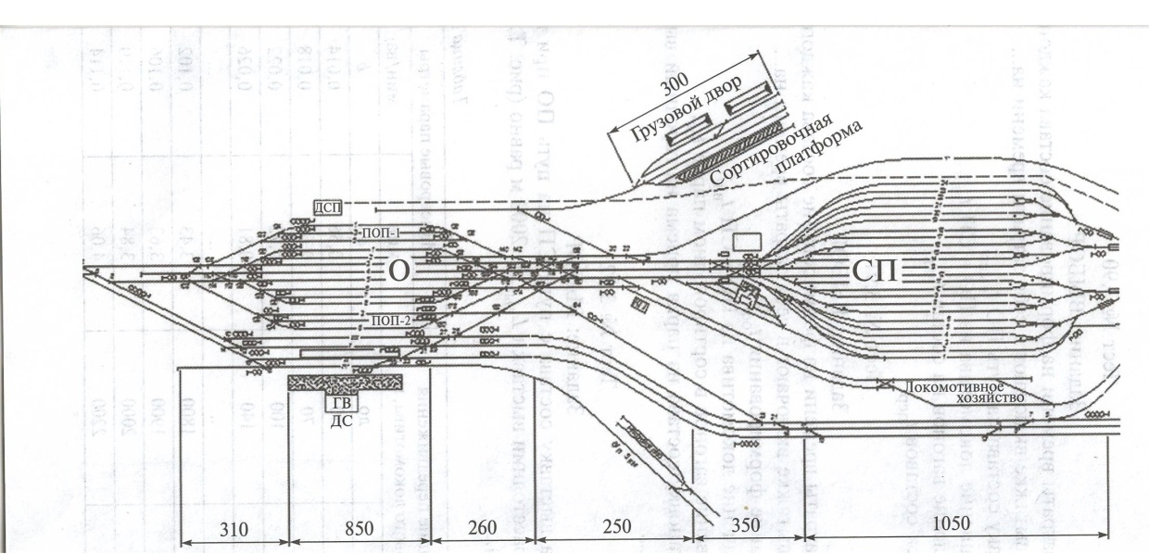  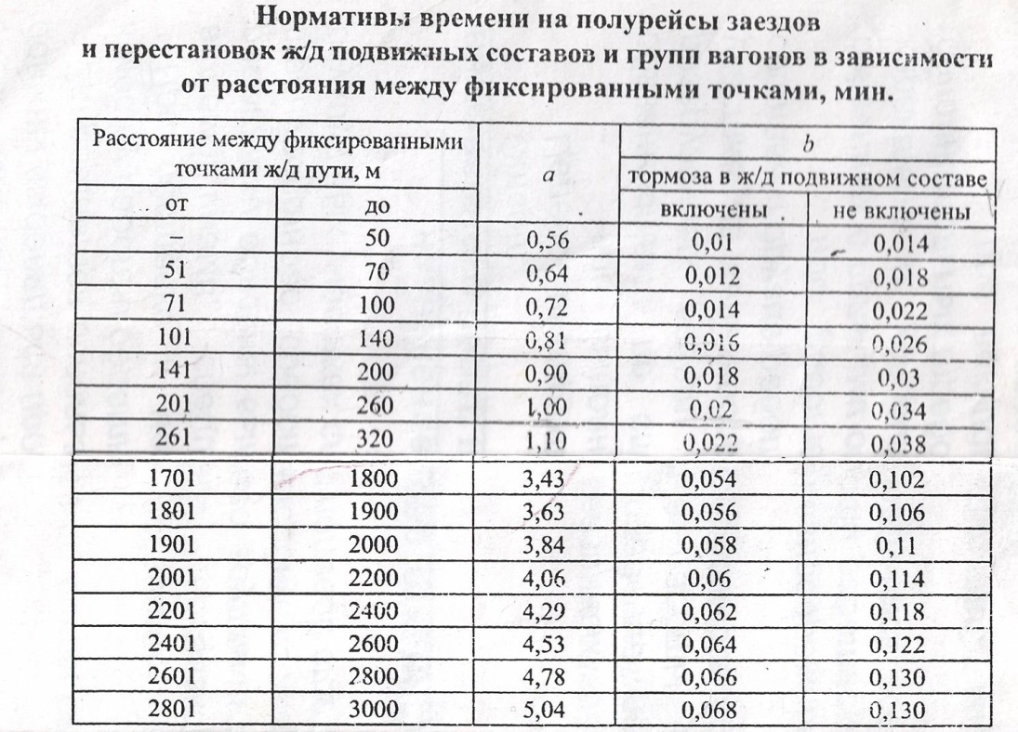 | 9,34
17. По технологическому графику работы горки с одним путем надвига с работой одного локомотива установите продолжительность технологического цикла (в мин). Запишите в ответе только число. | 60
18. Вставьте пропущенное понятие:  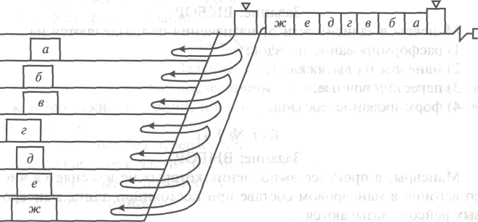  Маневры, состоящие в сборке вагонов с различных путей в состав в определенном порядке называются _________. | группировочными
19. Посчитайте, на какой пункт подачи (уборки) групп вагонов по затратам локомотиво-минут при обслуживании пунктов одним локомотивом подача произведется в первую очередь?  Пункт подачи и уборки Число вагонов Время на подачу (уборку), мин  А 4 20  Б 7 28  В 8 24 | В
20. Вставьте пропущенное слово:  Горочный ________ - это среднее время на расформирование одного железнодорожного подвижного состава (включая осаживание и окончание формирования с горки) | интервал
21. Время на надвиг определяется по формуле: t_{над=}0,06*l_{над/}V_{над} Поясните, как называется элемент V_{над} | Скорость надвига
22. Вставьте пропущенное слово:  Перерабатывающая ______ горки - это максимальное число вагонов, которое горка способна распустить за сутки при имеющемся техническом оснащении и принятой технологии | способность
23. Вставьте пропущенное слово:  На суточном плане - графике ________ последующих операций составами, вагонами, локомотивами обозначается значком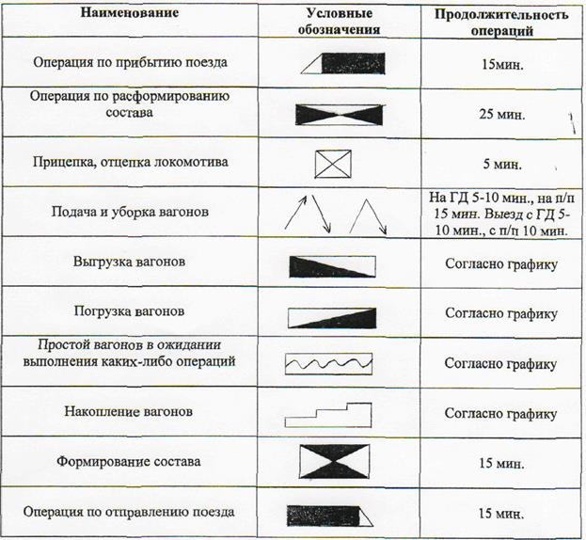 | ожидание
24. По данному натурному листу посчитайте вес тары (тонн). Запишите в ответе только число.  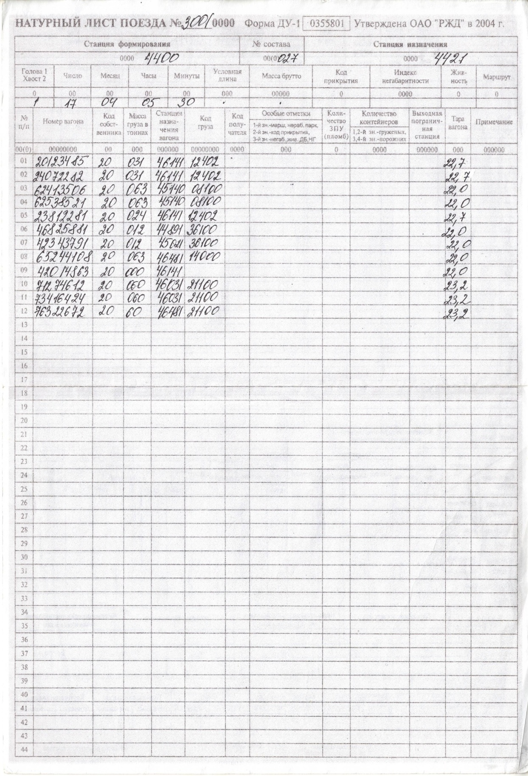 | 269,7
25. Вставьте пропущенное слово:  На рисунке изображен элемент построения суточного плана-графика, он называется процесс __________ вагонов. | накопления
26. По технологическому графику работы горки с двумя путями надвига с работой двух локомотивов установите продолжительность горочного технологического интервала (в мин). Запишите в ответе только число.  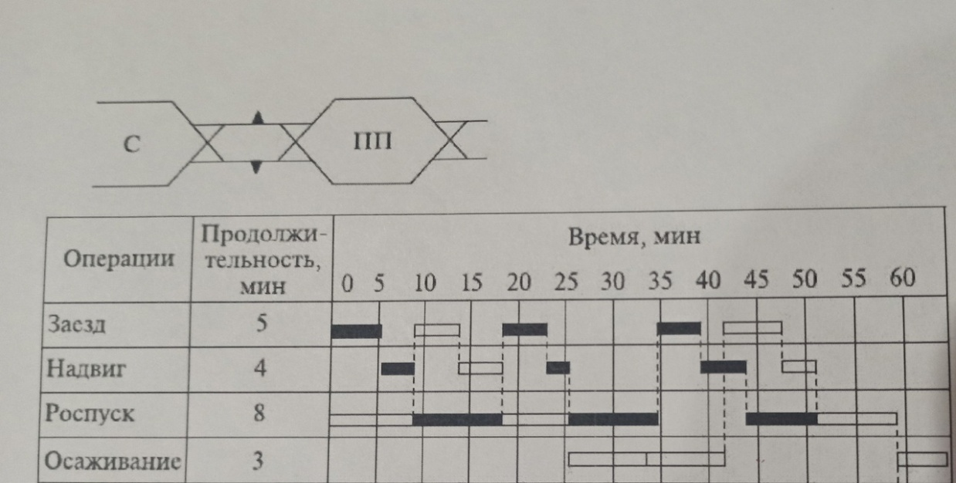 | 11
27. Для заполнения натурного листа требуется проставить код ЕСР для станции назначения «И». Запишите этот код.  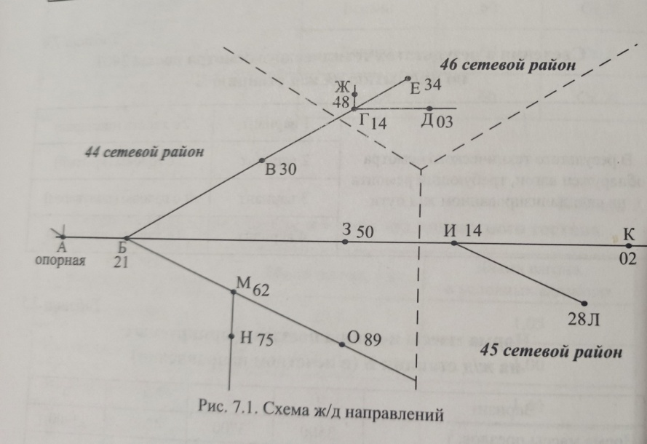 | 4514
28. Рассчитайте время на заезд локомотива за составом (мин), если l₁=400 м; l₂=500 м; V_{З}=26 км/ч; t_{см}=0,5. Запишите в ответе только число, округлив до двух знаков после запятой.  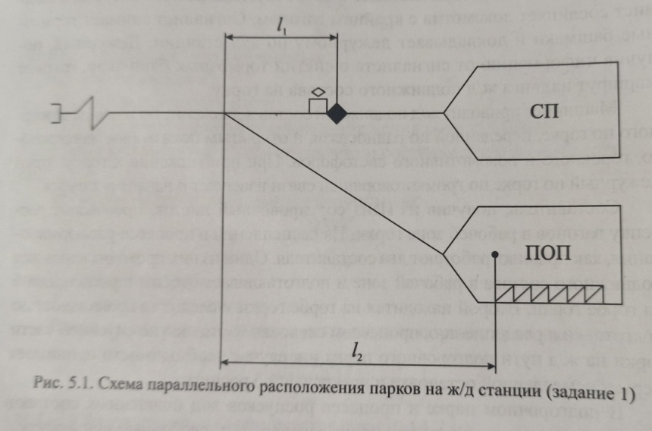 | 2,57
29. Вставьте пропущенное слово:  ________ операции, выполняемые на станциях - это посадка и высадка пассажиров, прием и выдача багажа и почты, продажа пассажирских билетов, обслуживание пассажиров во время пребывания их на вокзале. | Пассажирские
30. Вставьте пропущенное слово:  Основным назначением ________ станции является: обработка транзитных поездов, проходящих станцию без переработки, осмотр и ремонт составов, смена локомотивов и локомотивных бригад. | участковой
31. Вставьте пропущенное слово:  Путевое развитие каждой станции зависит от ее назначения и объема выполняемой работы: ________ станция имеет 4-6 приемо-отправочных путей. | промежуточная
32. Вставьте пропущенное слово:  Группа путей, имеющих одинаковое назначение называется ______ | парком или парк
33. Вставьте пропущенные слова:  Границей станции со стороны отправления поездов на двухпутном участке является сигнальный знак «____________» | Граница станции
34. Вставьте пропущенные слова:  Поезда, которые формируются на сортировочной станции, называются поездами ______ ________. | своего формирования
35. Вставьте пропущенное слово:  Коэффициент сдвоенных операций определяет среднее число грузовых операций, приходящихся на один _______ вагон | местный
36. Вставьте пропущенное слово:  На суточном плане-графике значок 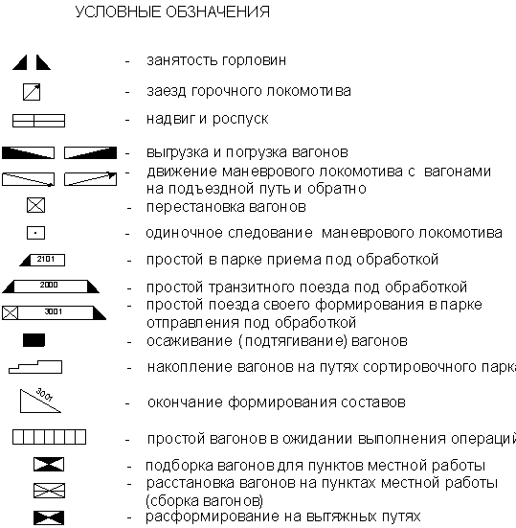 означает холостой ______ | пробег локомотива  или ход
37. Вставьте пропущенное слово:  На суточном плане-графике значок означает ________ | выгрузку
38. Вставьте пропущенное слово:  На суточном плане-графике значок означает занятие горловины станции _________ поездом | прибывающим

ПК 1.3. Оформлять документы, регламентирующие организацию перевозочного процесса.
знать:
- основные требования к работникам по документам, регламентирующим безопасность движения на транспорте
уметь:
- анализировать документы, регламентирующие работу транспорта в целом и его объектов в частности

Закрытые вопросы
Вопрос | Ключ
1. Какие документы регламентируют работу станции:  1) Положение о жд станции, ТРА станции, технологический процесс работы станции, балансовый журнал вагонооборота станции  2) Положение о жд станции, ТРА станции, технологический процесс работы станции, книга учета простоя вагонов номерным способом  3) Положение о жд станции, ТРА станции, технологический процесс работы станции, план формирования поездов, местные инструкции  4) Положение о жд станции, ТРА станции, технологический процесс работы станции, план формирования поездов | 3
2. Установите соответствие между документом и формой  1) ДУ-1 а) ведомость номерного простоя вагонов  2) ГУ-23 б) журнал движения поездов и локомотивов  3) ДУ-9 в) натурный лист  4) ДУ-8 г) акт общей формы  5) ДУ-2 д) ведомость безномерного простоя вагонов | 1-в  2-г  3-д  4-а  5-б
3. Учет простоя вагонов безномерным способом ведется в книге формы  1) ДУ-9  2) ДУ-46  3) ДУ-8  4) ДУ-1 | 3
4. На какой период составляются оперативные планы?  1) на год  2) на месяц  3) на сутки, смену  4) на квартал | 3
5. Натурный лист поезда имеет форму  1) ВУ-23  2) ГУ-98  3) ДУ-1  4) ГУ-23 | 3
6. Как называется масса груза в вагоне?  1) нетто  2) брутто  3) тара  4) вместимость | 1
7. Какой документ содержит основные сведения о поезде?  1) таможенная декларация  2) накладная  3) натурный лист поезда  4) вагонный лист | 3
8. Сквозные поезда на графике движения обозначают номерами  1) от 3601 до 3798  2) от 3401 до 3448  3) от 3001 до 3398  4) от 2001 до 2998 | 4
9. Назовите самый непроизводительный способ производства маневров  1) Способ изолированных толчков  2) способ серийных толчков  3) Способ осаживания  4) Способ перестановки | 3
10. Учет простоя вагонов номерным способом ведется в книге формы  1) ДУ-9  2) ДУ-46  3) ДУ-8  4) ДУ-1 | 1
11. Расставьте в правильной последовательности операции, выполняемые на технической станции с транзитным поездом со сменой локомотива  1) снятие закрепления железнодорожного подвижного состава, опробование тормозов.  2) ограждение железнодорожного подвижного состава, коммерческий осмотр состава, техническое обслуживание  3) закрепление железнодорожного подвижного состава, отцепка поездного локомотива, сдача-прием документов  4) снятие ограждения, прицепка поездного локомотива  5) вручение локомотивной бригаде предупреждения, пакета перевозочных документов и отправление поезда | 3, 2, 4, 1, 5
12. Расставьте в правильной последовательности операции, выполняемые со сборным поездом по прицепке вагонов поездным локомотивом в хвостовую часть поезда.  1) проба тормозов, уборка закрепления  2) закрепление состава, отцепка поездного локомотива  3) внесение изменений в натурный лист и отправление поезда  4) вручение документов ДСП, получение распоряжения на выполнение маневровой работы  5) сборка вагонов у грузовых фронтов и прицепка вагонов поездным локомотивом в хвостовую часть поезда | 4, 2, 5, 1, 3

Открытые вопросы
Вопрос | Ключ
1. Вставьте пропущенную цифру:  Нумерация крытых вагонов начинается на цифру __. | 2
2. Какое количество цифр содержится в номере вагона? Запишите в ответе только число. | 8
3. Вставьте пропущенное слово:  Вес вагона без груза называется ____. | тарой или тара
4. Вставьте пропущенное слово:  Поезд, служащий для развоза и сборки вагонов по станциям участка, называется _____ | сборным или  сборный
5. Вставьте пропущенное слово:  Перед началом работы со сборным поездом требуется отцепить поездной локомотив. До отцепки локомотива нужно ______ состав поезда. | закрепить
6. Напишите форму журнала:  Готовность поезда к отправлению руководитель смены ПТО удостоверяет своей подписью в журнале формы ____ | ВУ-14
7. Напишите форму справки:  После опробования автотормозов локомотивной бригаде вручается справка о тормозах формы ______ | ВУ-45
8. Вставьте пропущенное слово:  Осмотр состава, который производят приемщики поездов, обращая особое внимание на крепление груза на открытом подвижном составе, наличии и исправности пломб, закруток, ЗПУ, отсутствии течи груза называется ______ | коммерческий
9. Напишите должность работника железнодорожной станции, который производит закрепление составов прибывших поездов в парке прибытия сортировочной станции. | Сигналист
10. Напишите должность работника железнодорожной станции, который производит ограждение железнодорожного подвижного состава на сортировочной станции. | Оператор ПТО
11. Вставьте пропущенное слово:  Расстановку вагонов по фронтам погрузки-выгрузки производит, согласно ТРА станции, поездной или ______ локомотив | маневровый
12. Напишите форму акта, который составляется на вагоны с коммерческими неисправностями. | ГУ-23
13. Вставьте пропущенные слова:  На основе натурного листа составляется сортировочный листок, который выдают составителю, маневровому диспетчеру и _______ __ ______. | дежурному по горке
14. Вставьте пропущенное число:  Номерной способ учета простоя вагонов применяется на станции с вагонооборотом менее ____ вагонов в сутки. | 50
15. Вставьте пропущенное слово:  Для правильного отражения работы станции на конец отчетных суток ведется учет погрузки, выгрузки, выполнения графика движения, простои. Единицей учета является ____ | вагон
16. Как сокращенно называется телеграмма - натурный лист? | ТГНЛ
17. Какие сведения должен передать ДСП сигналисту для закрепления состава на железнодорожном пути? (укажите несколько вариантов ответа)  1) номер пути, где следует закрепить состав  2) количество груженых вагонов  3) количество тормозных башмаков, необходимых для закрепления  4) фамилию машиниста  5) количество осей в составе | 1, 3, 5
18. Вставьте пропущенную цифру:  Сигналисты каждые __ часа обязаны проверять наличие тормозных башмаков на путях станции с докладом ДСП | 2
19. Напишите форму книги:  Результаты технического и коммерческого осмотров заносятся в книгу ____ и передаются оператору СТЦ для передачи в ИВЦ дороги | ГУ-98
20. Каждому поезду при отправлении со станции формирования присваивается индекс поезда. Например, 2700 007 4600. Что означают последние 4 цифры индекса? | Станция назначения
21. По данному натурному листу определите ЕСР станции формирования  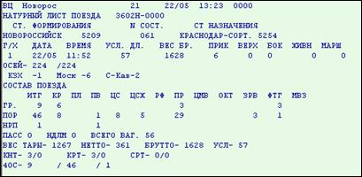 | 5209
22. Вставьте пропущенное слово:  После _______ состава поезда, выставленного в парк отправления, приемщики поездов и вагонники имеют право приступить к осмотру состава. | ограждения
23. Посчитайте вагоно-часы простоя транзитного поезда без переработки. Запишите в ответе только число.  Номер поезда Кол-во вагонов в поезде Время прибытия Время отправления Вагоно-часы простоя (ваг/час)  2401 50 0.30 1.00 ? | 25
24. Посчитайте простой вагонов транзитного поезда без переработки на станции. Запишите в ответе только число.  Номер поезда Кол-во вагонов в поезде Время прибытия Время отправления Простой на станции (час)  2403 60 1.20 1.50 ? | 0,5
25. Посчитайте вагоно-часы простоя под расформированием поезда. Запишите в ответе только число.  Номер поезда Время начала расформирования Время окончан. расформирования Количество вагонов в поезде Вагоно-часы простоя под расформи-рованием  3402 2.25 2.50 50 ? | 21
26. Вставьте пропущенное слово:  После работы со сборным поездом на промежуточной станции дежурный по станции вносит изменения в натурный лист поезда: вычеркивает номера отцепленных и вписывает номера прицепленных вагонов, заносит данные о прицепленных вагонах, подсчитывается новая _____ и длина состава поезда. | масса
27. Вставьте пропущенное слово:  Процесс ________ вагонов на состав по сортировочному парку начинается с момента: поступления в сортировочный парк первой группы вагонов на данный путь. | накопления
28. Вставьте пропущенное слово:  Перестановочные ______ - для перемещения вагонов из парка в парк, подачи (уборки) вагонов на местные пункты станции. | маневры
29. Вставьте пропущенное слово:  Перемещение маневрового состава в пределах станции без изменения направления движения называется маневровый ________. | полурейс
30. Вставьте пропущенное слово:  Один или несколько стоящих рядом вагонов, одновременно направляемых при расформировании состава с горки на один путь, называют _____. | отцепом  или отцеп
31. Вставьте пропущенную операцию, выполняемую горочным локомотивом на горке при параллельном расположении парков приема и сортировочного: заезд - вытягивание - _____ - роспуск. | надвиг
32. Вставьте пропущенное слово:  _____ часть горки служит для отрыва вагонов от состава и их быстрого перемещения с безопасными интервалами. | Спускная
33. Рассчитайте время (в мин) на выставку состава с пути СП на путь ПОП при m_{c=} 60 ваг и расстоянии выставки L_{выст} = 1800 м. Запишите в ответе только число, округлив до двух знаков после запятой.  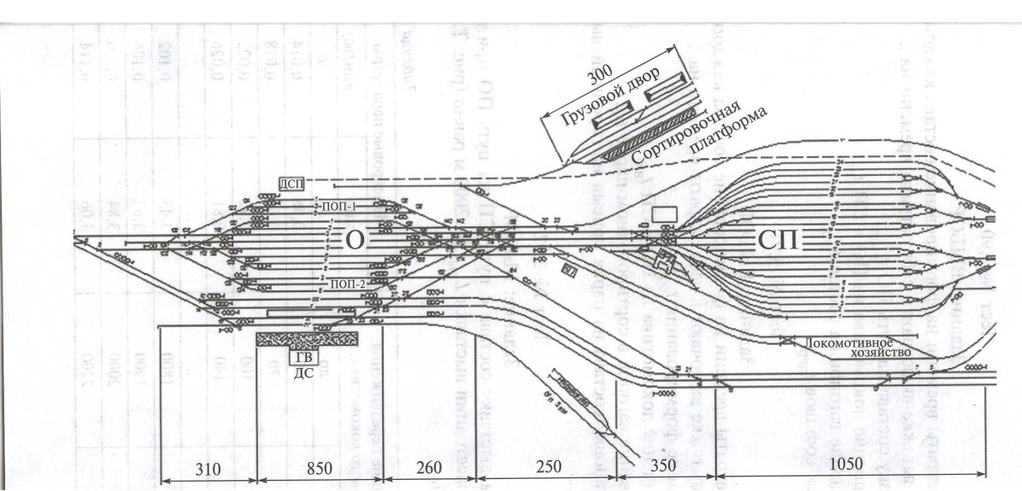 | 9,55
34. Вставьте пропущенное слово:  Перемещение локомотива на путь стоянки вагонов, подлежащих уборке или сортировке называется _____. | заезд
35. По натурному листу посчитайте вес брутто (тонн). Запишите в ответе только число, округлив до десятичных знаков после запятой.  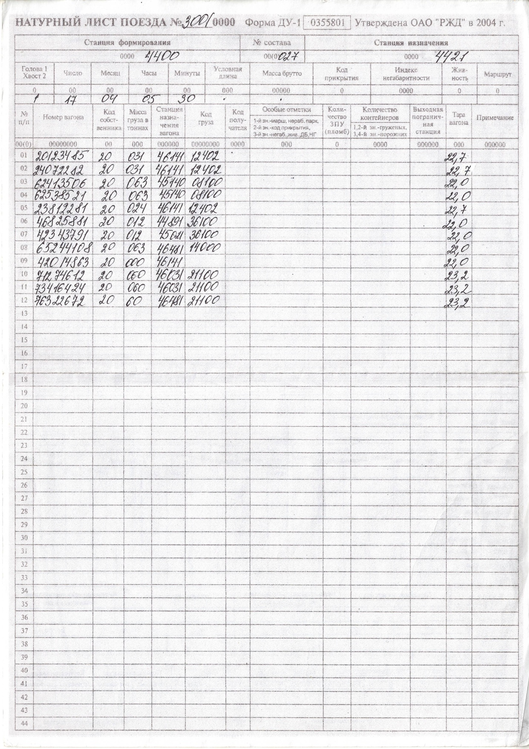 | 748,7
37. Вставьте пропущенное число:  Продолжительность горочного технологического цикла по технологическому графику работы горки с двумя путями надвига и при двух локомотивах равна __ мин.  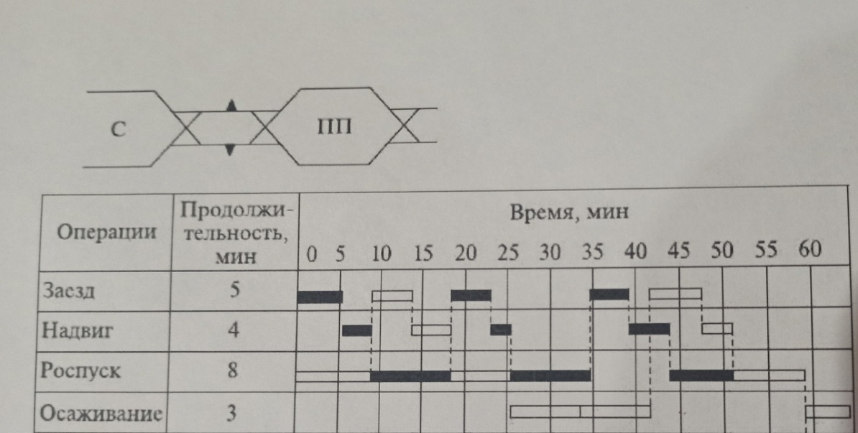 | 34
38. Рассчитайте длину (в м) полурейса локомотива для проследования от горба горки во входную горловину станции. Принять l₁=300 м; l_{п}=850 м; l_{вх}=250 м. Запишите в ответе только число.  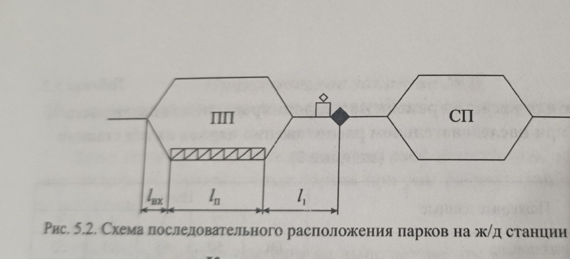 | 1400
38. Вставьте пропущенное слово:  Маневры в зависимости от способа выполнения подразделяются на горочные, на вытяжных путях и ________. | комбинированные

OK 01. Выбирать способы решения задач профессиональной деятельности применительно к различным контекстам
знать:
- основы эксплуатации технических средств транспорта (по видам транспорта)
- систему учета, отчета и анализа работы
- основные требования к работникам по документам, регламентирующим безопасность движения на транспорте
уметь:
- анализировать документы, регламентирующие работу транспорта в целом и его объектов в частности

Закрытые вопросы
Вопрос | Ключ
1. На какое расстояние следуют поезда дальнего назначения?  1) более 700 км  2) от 150 км до 700 км  3) менее 150 км  4) менее 700 км | 1
2. Когда производится списывание состава при подготовке к отправлению?  1) По окончании коммерческого осмотра  2) По окончании технического и коммерческого осмотра  3) При перестановке сформированного состава в парк отправления  4) По началу расформирования | 3
3. Как называются пути, предназначенные для накопления вагонов по назначениям их следования и формирования составов поездов,  1) сортировочные  2) приемо-отправочные  3) поездные  4) вытяжные | 1
4.Поезд - это  1) Сформированный в соответствии с ПТЭ и планом формирования сцепленный состав вагонов с одним или несколькими действующими локомотивами, имеющий установленные сигналы  2) Состав вагонов, находящийся на путях станции  3) Состав вагонов, во главе с локомотивом, следующий по перегону  4) Сформированный в соответствии с ПТЭ и планом формирования сцепленный состав вагонов с одним или несколькими действующими локомотивами | 1
5. Сквозной поезд - это  1) – следующий без переработки в пределах участка  2) – следующий без переработки хотя бы через одну техническую станцию  3) – следующий назначением на ближайшую сортировочную станцию  4) – следующий назначением на ближайшую техническую станцию | 2
6. Нормы массы и длины грузовых поездов по направлениям и по каждому участку устанавливаются в графике движения и плане формирования поездов и должны соответствовать  1) типу локомотива, профилю станционных путей на участках обращения поездов  2) типу локомотива, профилю железнодорожного пути на участках обращения поездов  3) типу локомотива, а на электрифицированных линиях – условиям технологического электроснабжения  4) типу локомотива, профилю железнодорожного пути на участках обращения поездов, а на электрофицированных линиях – условиям технологического электроснабжения | 4
7. Как называется раздельный пункт, путевое развитие которого позволяет наряду с приемом и отправлением поездов производить прием и выдачу грузов, обслуживание пассажиров  1) переезд  2) остановочный пункт  3) станция  4) обгонный пункт | 3
8. Вагонопоток - это  1) количество вагонов, проследовавших в определенном направлении за сутки  2) количество вагонов, отправленных до участковой станции  2) количество вагонов, включенных на станции в поезда  3) количество вагонов прибывших и убывших со станции | 1
9. Перемещение маневрового состава из парка приема за разделительную стрелку на вытяжной путь перед началом сортировки называется:  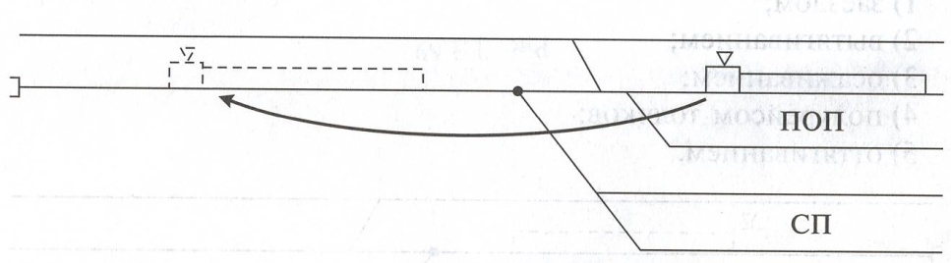  1) заезд  2) вытягивание  3) осаживание  4) оттягивание | 2
10. Поезда, проходящие один участок без обработки, называют  1) внеочередные  2) вывозные  3) участковые  4) сборные | 3
11. Оборот вагона - это  1) время от конца одной погрузки до конца следующей погрузки этого же вагона  2) время нахождения вагонов на станции от момента прибытия на станцию до момента выгрузки;  3) это время от момента поступления на участок вагонов до момента сдачи с участка  4) время от конца одной погрузки до начала следующей погрузки этого же вагона | 1
12. Графическое моделирование работы станции представляется в виде:  1) графика движения поездов  2) суточного плана-графика  3) графика развоза местного груза на участке  4) плана формирования поездов | 2

Открытые вопросы
Вопрос | Ключ
1. Вставьте пропущенные слова:  _________ ______ - сооружение на территории железнодорожной станции в виде насыпи, на которой уложены пути, предназначенные для расформирования составов поездов. | Сортировочная горка
2. Рассчитайте V_{росп} (в км/ч)  Горка механизированная, 3-я тормозная позиция оборудована вагонными замедлителями, количество вагонов m_{с=}55, среднее число отцепов - 16. Запишите в ответе только число, округлив до двух знаков после запятой.  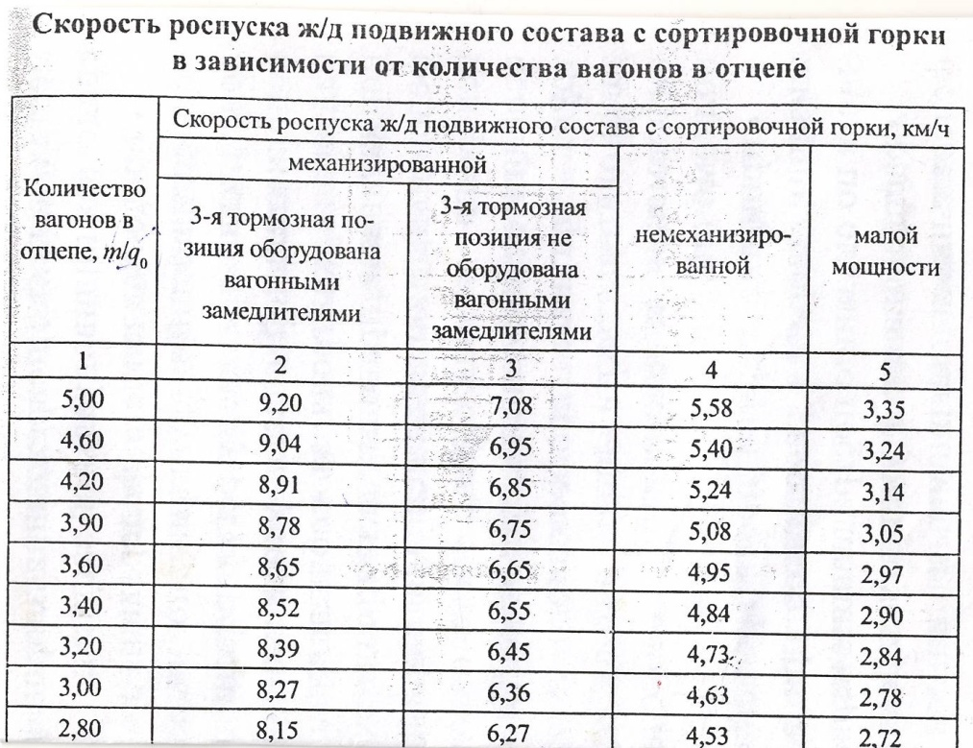  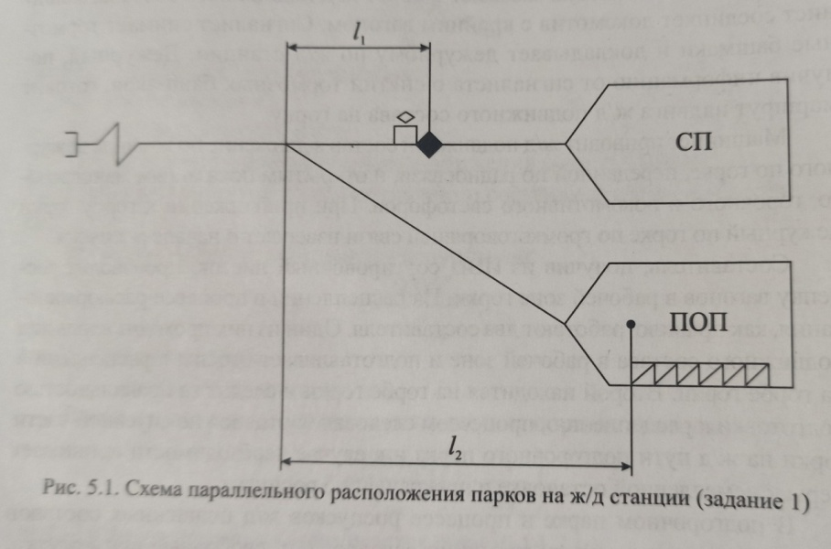 | 8,52
3. Вставьте пропущенное слово:  Горочными светофорами подаются сигналы:  один ____ огонь - разрешается роспуск вагонов с установленной скоростью | зеленый
4. Вставьте пропущенное число:  Федеральный закон «О железнодорожном транспорте РФ» №__-ФЗ определяет экономические, правовые, организационные основы деятельности железнодорожного транспорта, его роль и место в экономике и социальной сфере страны. | 17
5. Вставьте пропущенное слово:  ______ железнодорожного транспорта РФ регулирует отношения между железными дорогами и грузоотправителями, грузополучателями, пассажирами и другими лицами при пользовании услугами транспорта и определяет их права, обязанности и ответственность. | Устав
6. Вставьте пропущенные слова:  Трудовые отношения на железнодорожном транспорте, в частности, отношения между работодателями и работниками регулируются ________ ____ РФ | Трудовым кодексом
7. Вставьте пропущенные слова:  Четкая и бесперебойная работа железных дорог и безопасность движения достигаются неукоснительным выполнением _____ _______ _______. | правил технической эксплуатации
8. Вставьте пропущенные слова:  Документом, объединяющим деятельность всех подразделений железнодорожного транспорта, обеспечивающим слаженность их работы, является сводный ____ ______ поездов | график движения
9. Вставьте пропущенное число:  При расчетах по формулам условная длина вагона принимается равным __ м. | 14
10. Вставьте пропущенное слово:  Требования к работникам, занятым перевозочным процессом:  - хорошо знать свое дело и добросовестно его выполнять;  - при реализации производственных функций _____ ситуации и принимать быстрые и правильные решения. | анализировать
11. Вставьте пропущенное слово:  Вагоны, прибывающие на железнодорожную станцию и отправляемые с нее, делятся на транзитные без переработки, транзитные с переработкой и _____. | местные
12. Вставьте пропущенное слово:  Количество вагонов, скапливающихся на одной определенной железнодорожной станции или участке на другую определенную железнодорожную станцию принято называть - ____ вагонопотока. | струей или струя
13. При каком расположении парка приема и сортировочного парка выполняется последовательность работы горочного локомотива на горке: заезд- надвиг- роспуск. | Последовательном
14. Вставьте пропущенное слово:  Перемещение горочного локомотива с составом поезда с пути приема до вершины сортировочной горки называется ______. | надвигом или надвиг
15. Вставьте пропущенное слово:  _____ вагонов - вагоны каждого назначения направляются на определенные пути сортировочного парка, где образуются новые составы. | Роспуск
16. Вставьте пропущенное слово:  Операция ______ позволяет подготовить фронт работы для роспуска очередных составов, осуществить сцепку вагонов на путях СП с продвижением вагонов в глубину СП. | осаживания
17. Вставьте пропущенное слово:  Перемещение по станции маневрового локомотива без вагонов называется ________ ход (полурейс или рейс). | холостой
18. Вставьте пропущенное слово:  Первая тормозная позиция сортировочной горки осуществляет интервальное регулирование на _______ части горки. | спускной
19. Вставьте пропущенное слово:  Маневровый ________ устанавливает очередность расформирования железнодорожных подвижных составов, находящихся в парке прибытия. | диспетчер
20. Вставьте пропущенное слово:  Проектная высота горки должна определяться по условиям пробега плохого бегуна в неблагоприятных условиях от _____ горки до расчетной точки. | вершины
21. Вставьте пропущенное слово:  Маневры, в процессе выполнения которых, маневровый состав разъединяется на отдельные группы вагонов соответствующих назначений называются __________.  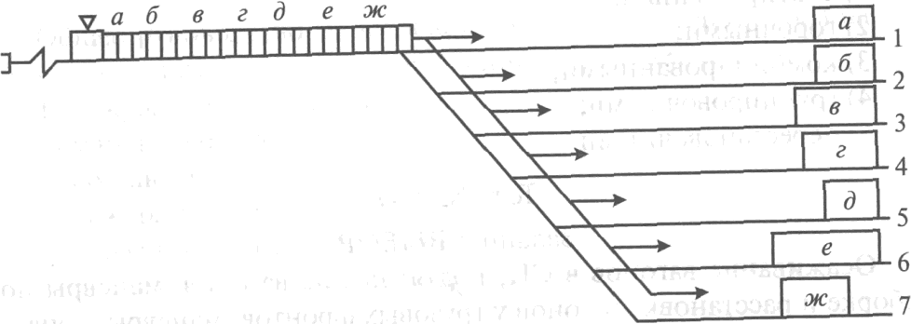 | сортировочными
22. Вставьте пропущенное слово:  Горка _______ мощности перерабатывает за сутки от 3500 до 5500 вагонов | большой
23. Посчитайте, на какой пункт подачи (уборки) групп вагонов по затратам локомотиво-минут при обслуживании пунктов одним локомотивом подача произведется в последнюю очередь?  Пункт подачи и уборки Число вагонов Время на подачу (уборку), мин  А 4 20  Б 7 28  В 8 24  Г 3 24 | Г
24. Вставьте пропущенное слово:  По данной формуле определяется _______ железнодорожной станции  В=( П+У)^{б/п}_{тр +} ( П+У)^{с/п}_{тр +}(П+У)_{мест} | вагонооборот
25. Вставьте пропущенные слова:  _______ _____ - это время на выполнение операций с группой железнодорожных подвижных составов (от одного осаживания до другого) | Горочный цикл
26. Вставьте пропущенное слово:  Перемещение маневрового состава с одного пути на другой с переменой направления называется _____ | рейсом или рейс
27. По данным натурного листа поезда посчитайте вес нетто (тонн). Запишите в ответе только число.  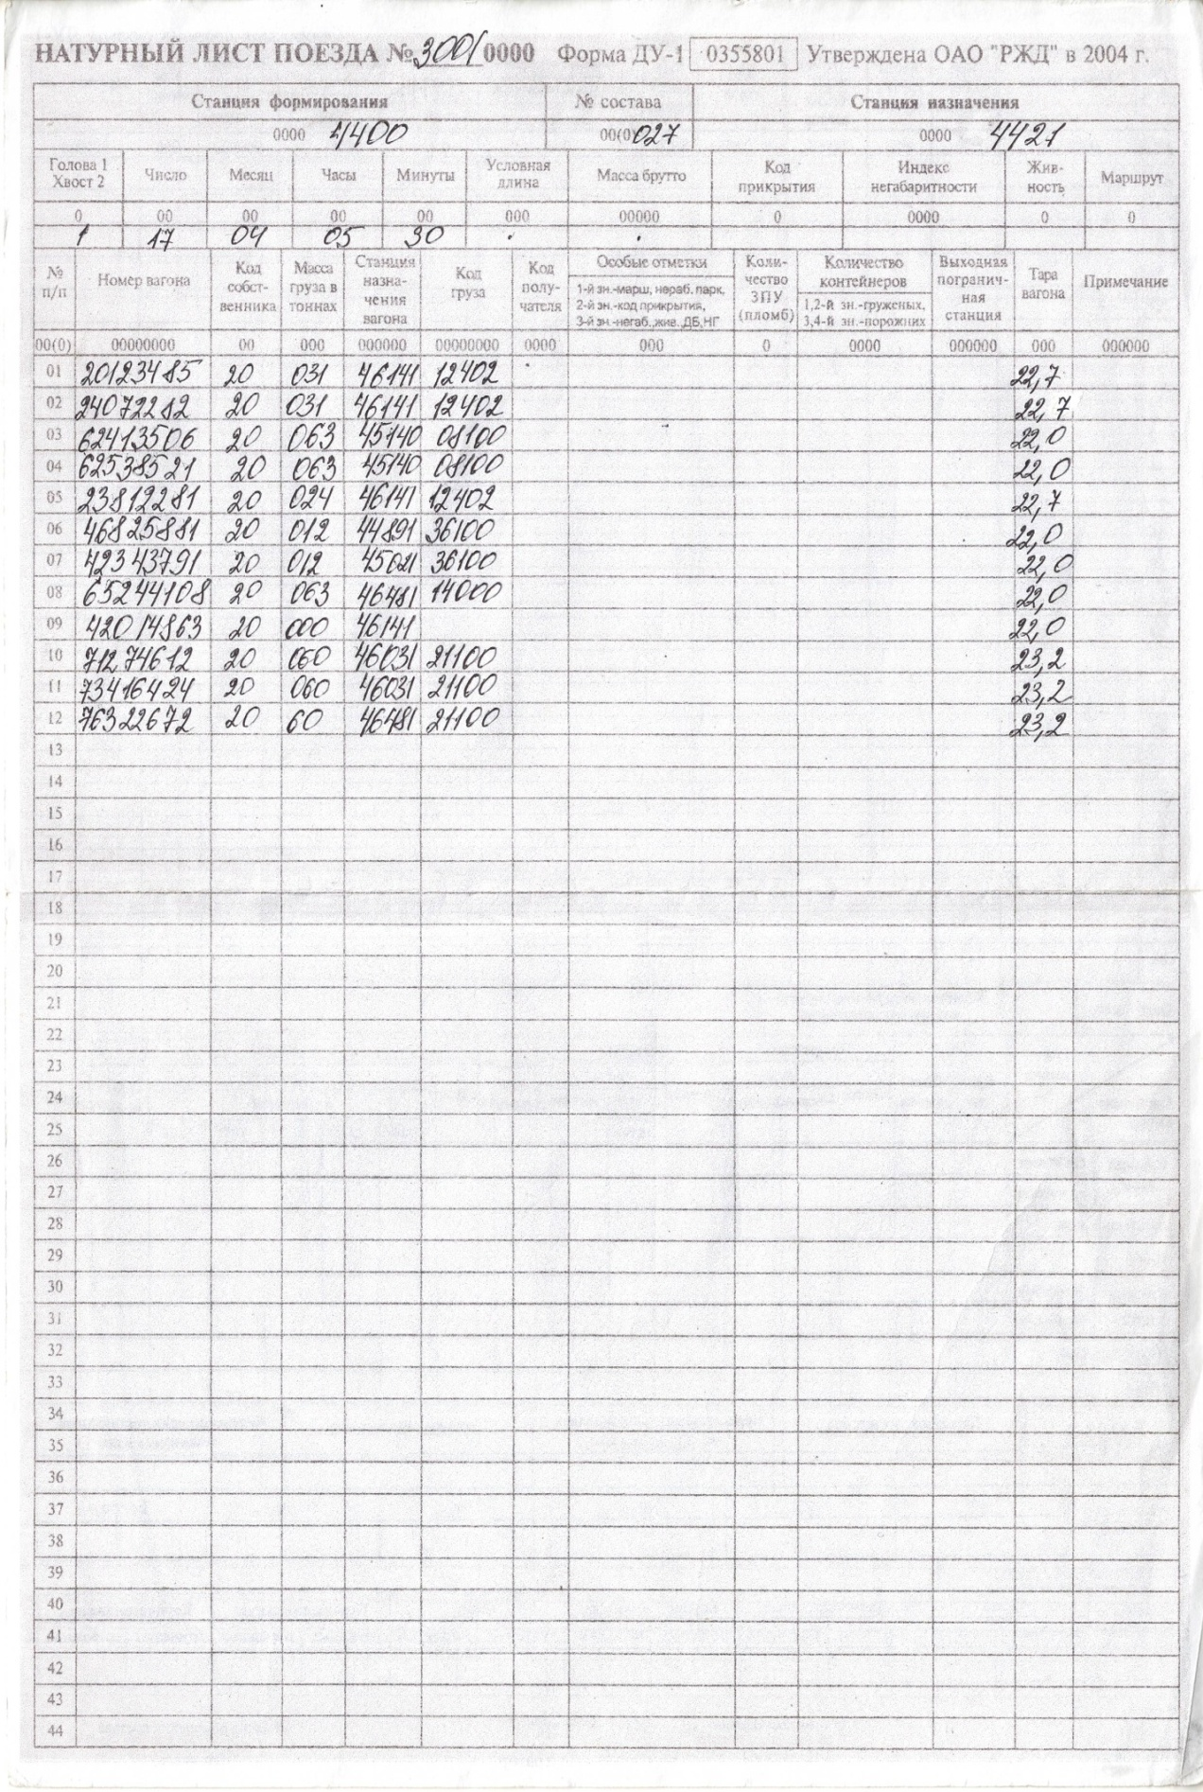 | 479
28. Вставьте пропущенное число:  Продолжительность горочного технологического интервала по технологическому графику работы горки с одним путем надвига и при одном локомотиве равна __ мин.  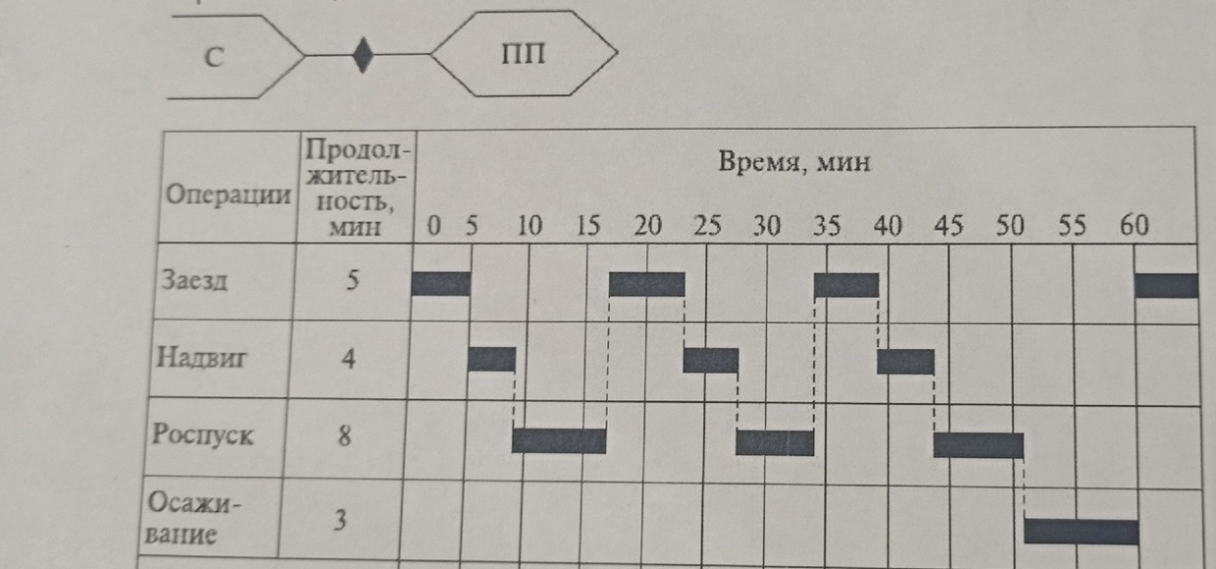 | 20
29. Для заполнения натурного листа напишите код ЕСР станции отправления Б  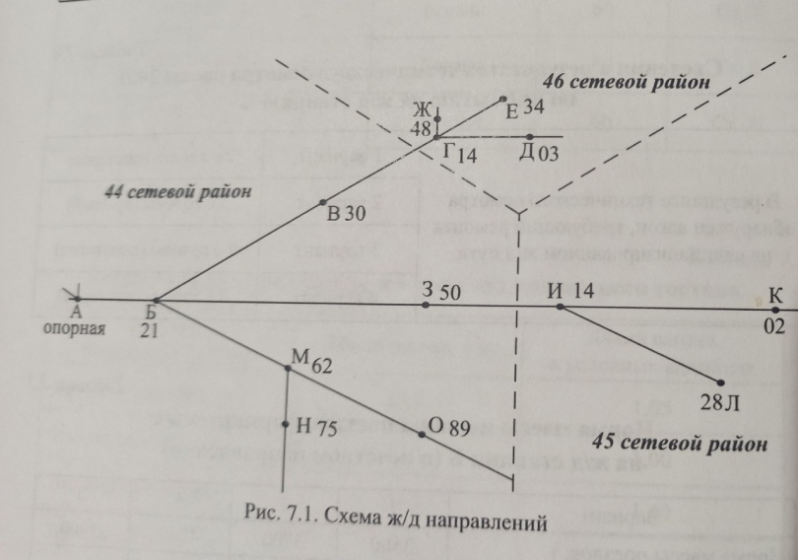 | 4421
30. Рассчитайте длину (в м) заезда маневрового локомотива под состав для надвига на сортировочную горку, принять l₁=350 м; l_{п}=1050 м; l_{вх}=250 м.  Запишите в ответе только число.  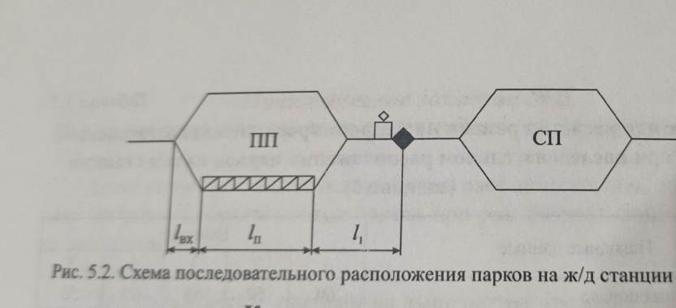 | 1900
31. Маневровый локомотив находится в ПОП с вагонами. Посчитайте длину полурейса (в м), если l₂=500 м, длина вагона - 14 м, длина локомотива - 32 м, количество вагонов - 55. Запишите в ответе только число.  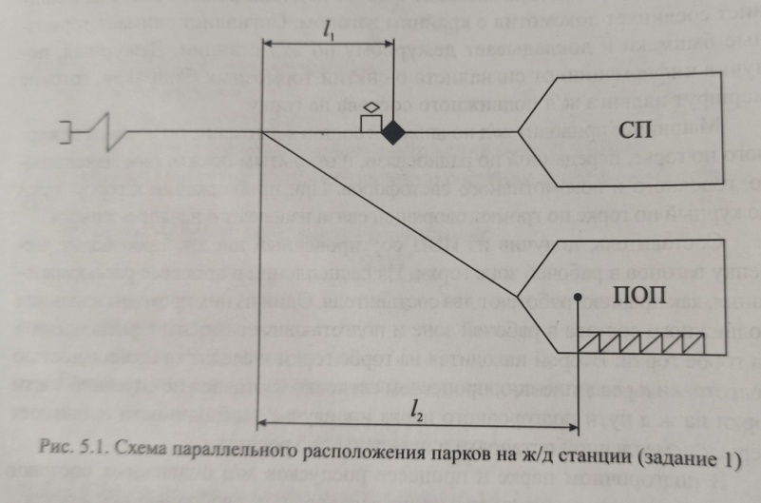 | 1312
32. Вставьте пропущенное слово:  На схеме участок Б-Г изображен иначе, чем участок А-В, потому что он ________  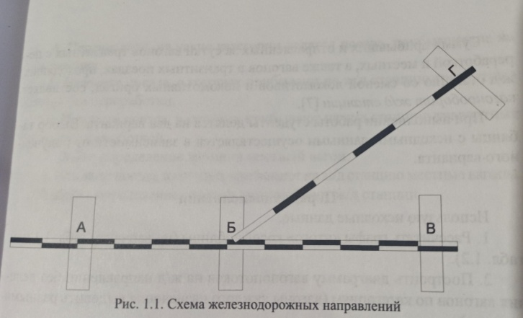 | однопутный
33. Вставьте пропущенное слово:  Маневровая работа, при которой состав вытягивается на вытяжной путь, каждый отцеп переставляется на соответствующий путь парка, после полной остановки маневрового состава выполняется расцепка состава и маневровый состав оттягивается обратно на вытяжку называется: маневры ________. | осаживания
34. Как называются операции, выполняемые на станции: взвешивание, хранение и выдача грузов, оформление перевозочных документов, пломбирование вагонов. | Коммерческие
35. Основным назначением какой станции является выполнение большого объема грузовой и коммерческой работы. | Грузовой
36. Путевое развитие какой станции составляет от 10 до 20 приемо-отправочных и сортировочных путей? | Участковой
37. Как называются поезда, с которыми после прибытия выполняют технические и коммерческие операции, полное расформирование? | транзитные с переработкой
38. Вставьте пропущенное слово:  Маневры в зависимости от степени сложности подразделяются на простые и ______. | сложные

